**TEHNIČKA** **ŠKOLA U ZAGREBU**

**Zagreb, Palmotićeva 84**

**ZAVRŠNI RAD**

**DIGITALNI SAT SA MREŽNOM POVEZANOŠĆU**

**Mentor: Učenik:**

**Siniša Tevelly, dipl.ing. Niko Pešut, 4e1**

**Zagreb, lipanj 2023**

**Digitalni sat sa mrežnom povezanošću**

Sadržaj

1. Uvod 1

1.1 Uvodni govor 1

1.3 Funkcije sata 2

1.4 Izgled 2

1.4.1 CAD dizajn 2

1.4.2 Matrica 3

1.5 Repozitorij s kodom i datotekama 4

2. Funkcije sata 5

2.1 Postavljanje konfiguracije 5

2.2 Dohvaćanje Geo lokacije 6

2.3 Dohvaćanje vremena 6

2.4 Dohvaćanje vremenskih stavki 6

2.5 Vremenska crta 7

2.6 Pohrana podataka 7

2.7 Prikazi 8

2.7.1 Prikaz 1 8

2.7.2 Prikaz 2 8

2.7.3 Prikaz 3 9

2.7.4 Prikaz 4 9

3. Kôd 10

3.1 Glavni dio programa 10

3.2 Konfiguracija i pohrana podataka 10

3.3 HTTP zahtjevi 10

3.4 Crtanje po matrici 10

# Uvod

# Uvodni govor

Digitalni satovi danas su postali nezamjenjivi u našim životima. Oni nam ne samo pokazuju točno vrijeme, već često dolaze s dodatnim značajkama poput alarmnih funkcija, kalendara i drugih korisnih funkcija. U ovom projektu razvijen je digitalni sat koji koristi hub75 64x32 display i esp32 mikrokontroler za prikazivanje vremena i drugih značajki.

Jedna od najznačajnijih karakteristika ovog sata je njegova mrežna povezanost, što znači da se može povezati s internetom i sinkronizirati svoje vrijeme putem mreže.

Ovim radom želim pokazati da je moguće izgraditi jednostavan, ali funkcionalan digitalni sat koristeći različite tehnologije. Ovo će biti koristan primjer za sve koji žele naučiti kako izgraditi slične uređaje za svoje osobne projekte ili za komercijalne svrhe.

Sav kod sam pisao sam otpočetka, i sam sam dizajnirao tiskane pločice i kućište.

* 1. **Dijelovi sata**

Dijelovi od kojih je ovaj sat izrađen su:

* 1x ESP32 devkitc_v4 mikrokontroler
* 1x HUB75 64x32 led matrica
* 2x tiskane pločice (izrađeni na jlcpcb.com)
* 4x 3D ispisane stranice
* 1x 3D ispisan držač za USB-c konektor
* 1x Airgain n2420 antena
* 1x USB-c konektor
* 1x Zamućeni pleksiglas 136x260x3mm
* 5x Umetci za zagrijavanje M3x4x5mm (engl. Heat Set Inserts)
* 9x M3 šarafi (4x16mm, 2x5mm, 2x8mm, 1x6mm)
* 4x Gumbi 12x12x7.3mm
* 1x DS3231 RTC modul
* 1x ADS1115 ADC modul
* 4x 10kΩ SMD otpornici
* Žice i konektori

# Funkcije sata

Sat posjeduje funkcije prikaza vremena, sinkroniziranje vremena putem timezonedb API-a, prikaz vremenske crte, prikaz datuma, prikaz trenutačnih vremenskih stavki putem openweathermap API-a (temperatura, vlaga zraka, tlak zraka, vidljivost, oblačnost), podizanje pristupne točke za konfiguraciju, spajanje na WiFi, promjena boje prikaza na matrici, promjena prikaza, promjena intenziteta matrice, te prikaz trenutačne mreže i IP-a.

# Izgled

# CAD dizajn

Sat je sastavljen od 4 stranice kojima je jezgra led matrica u koju se šarafe M3 šarafi sa pločicama. USB-c konektor na dnu se pričvršćuje sa 3D ispisanim držačem.

Slika na kojoj se prikazuje tekst, zeleno, zid, znak

Opis je automatski generiran

Slika 1: izgled kućišta straga

Slika na kojoj se prikazuje tekst

Opis je automatski generiran

Slika 2: izgled kućišta sprijeda

# Matrica

Matrica je podijeljena na 3 dijela: sat, vremenska crta, te trenutačnih vremenskih stavki ili datuma. Još postoji u prvom modu crta sa statusom povezanosti na WiFi (ako je plava onda je sat spojen na WiFi, a ako je narančasta to znači da WiFi nije spojen).

Slika na kojoj se prikazuje tekst, semafor, na otvorenom

Opis je automatski generiran

Slika 3: izgled matrice

# Tiskana pločica

Tiskane pločice koje sam izradio su mala pločica za gumbe i velika pločica za ESP32 i proširenja. Pločice sam dao izraditi poznatom kineskom proizvođaču JLCPCB koji su mi ih povoljno izradili iz mojih dizajna.

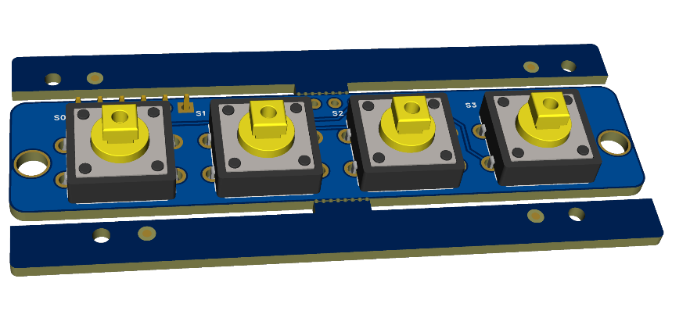

Slika 4: Pločica za gumbe

Slika na kojoj se prikazuje tekst, elektronički

Opis je automatski generiran

Slika 5: Pločica za ESP32 i proširenja

# Repozitorij s kodom i datotekama

Tijekom pisanja rada sam se služio Github-om i tamo sam spremao svoj rad. Sada je on javno dostupan za pristupanje ovom radu. U repozitoriju se može naći kod, datoteke za izradu tiskanih pločica, datoteke za 3d ispis, program za prikaz slike pomoću brojevnog niza, te ovaj rad.



Slika 6: QR kod na Github repozitorij

# Funkcije sata



# Postavljanje konfiguracije

Konfiguracija se postavlja tako što se pristupi satu putem web preglednika na adresi 192.168.1.4, ako je upaljena pristupna točka sata, a ako je sat već spojen na mrežu onda konfiguriramo spajanjem na IP adresu koju možemo dobiti pritiskom na prvu tipku na vrhu sata.

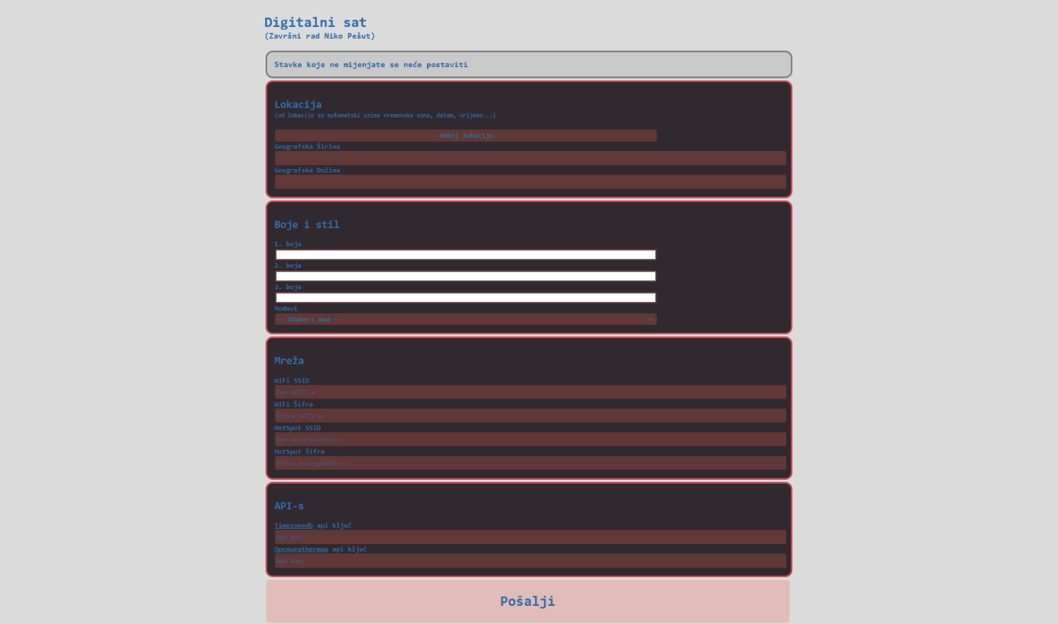

Slika 7: Prikaz postavke konfiguracije u web pregledniku

# Dohvaćanje Geo lokacije

Geo lokacija se dohvaća tako što se prilikom konfiguracije pritisne gumb „dobij lokaciju“ i onda se otvara stranica „geoloc.pesut.win“ na kojoj se pritisne gumb i tako se dobije lokacija koja se može prekopirati na konfiguracijsku stranicu.

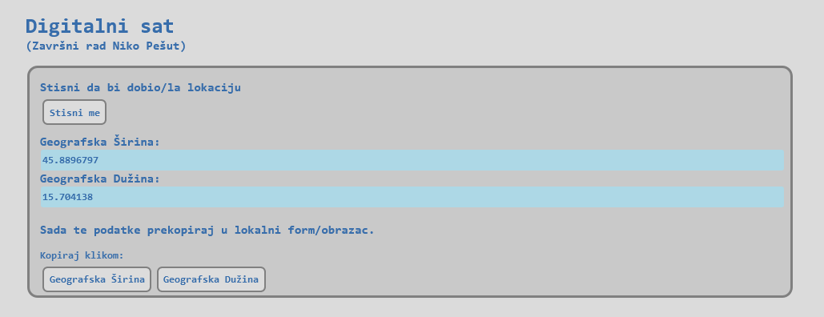

Slika 6: Prikaz dohvaćanja Geo lokacije u web pregledniku

# Dohvaćanje vremena

Dohvaćanje vremena se odvija tako što se zahtjev s zadanom geografskom širinom, dužinom i API ključem šalje besplatnom API-u (timezonedb.com) s bazom podataka vremena koji nam nazad šalje vrijeme (engl. UNIX timestamp) u obliku XML dokumenta (engl. eXtensible Markup Language) sa specificirane lokacije koje pohranjujemo u DS3231 RTC modul. Dohvaćanje se odvija svakih 5 minuta ako je sat povezan na mrežu.

# Dohvaćanje vremenskih stavki

Dohvaćanje vremena se odvija tako što se zahtjev s zadanom geografskom širinom, dužinom i API ključem šalje API-u (openweathermap.org) koji nam vraća JSON dokument koji sadrži trenutačnu temperaturu, vlagu zraka, vrijeme izlaska i zalaska sunca, trenutačnu brzinu vjetra, tlak zraka, vidljivost te pokrivenost neba oblacima. Dohvaćanje se odvija svakih 5 minuta ako je sat povezan na mrežu.

# Vremenska crta

Vremenska crta je prikaz izlaza i zalaska sunca, a dobiva se tako što putem podataka dobivenih od API-a preradimo i funkcijom uračunamo trenutačno vrijeme i nacrtamo početak crte kao trenutačno vrijeme. Ona se nalazi u donjem dijelu sata i služi da bismo vidjeli trenutačni položaj sunca na nebu.



Slika 8: Prikaz vremenske crte u 16:30 sati



# Pohrana podataka

Podatci se pohranjuju na internu memoriju ESP32 mikrokontrolera putem SPIFFS biblioteke, a pohranjuju se u obliku JSON (engl. JavaScript Object Notation) datoteke. Podaci koji se pohranjuju su: WiFi ime i šifra, ime i šifra pristupne točke, stanje matrice (prikaz), boje, intenzitet, geografska širina i visina, te API ključevi.

Slika na kojoj se prikazuje tekst

Opis je automatski generiran

Slika 9: Prikaz strukture JSON datoteke



# Prikazi

Pritiskom na četvrtu tipku mijenja se prikaz, postoje četiri prikaza.

# Prikaz 1

Prikaz 1 sadrži: sat, vremensku crtu, trenutačno vrijeme i WiFi status.

Slika na kojoj se prikazuje tekst, semafor, na otvorenom

Opis je automatski generiran

Slika 10: Matrica u 1. prikazu

# Prikaz 2

Prikaz 2 sadrži: sat, vremensku crtu i trenutačno vrijeme.

Slika na kojoj se prikazuje tekst, semafor, na otvorenom

Opis je automatski generiran

Slika 11: Matrica u 2. prikazu

# Prikaz 3

Prikaz 3 sadrži: sat, vremensku crtu i datum.

Slika na kojoj se prikazuje tekst, semafor, na otvorenom

Opis je automatski generiran

Slika 12: Matrica u 3. prikazu

# Prikaz 4

Prikaz 4 sadrži: sat i datum.

Slika na kojoj se prikazuje tekst, semafor, na otvorenom, biserka

Opis je automatski generiran

Slika 13: Matrica u 4. prikazu



# Kôd

Kôd je pisan u c++ programskom jeziku, te je kompiliran putem PlatformIO proširenja za Visual Studio Code.

Kôd se sastoji od 4 cjeline, a to su: glavni dio programa, konfiguracija i pohrana podataka, HTTP zahtjevi i crtanje po matrici. Još od kôda imamo HTML datoteku za konfiguriranje, te HTML datoteku za dohvaćanje geolokacije koja se nalazi na mojem Raspberry Pi web poslužitelju.



Slika 14: PlatformIO logotip



# Glavni dio programa

Glavni dio programa se nalazi u „main.cpp“ datoteci. Ona sadrži glavno tijelo programa i inicijalizira I2C protokol, matricu, DS3231 RTC modul, ADS1115 ADC modul, WiFi konekciju ili uključuje pristupnu točku ako se ne može spojiti na WiFi i pokreće task manager koji u određenim intervalima poziva funkcije.

# Konfiguracija i pohrana podataka

Konfiguracija i pohrana podataka se odvijaju u „config.h“ datoteci. U njoj se nalaze sve globalne varijable i sve postavke za matricu. Također se u njoj nalaze funkcije za čitanje i pisanje u JSON datoteku koja se nalazi na SPIFFS memoriji ESP32 mikrokontrolera.

# HTTP zahtjevi

HTTP zahtjevi se odvijaju u „HTTP.h“ datoteci. Zahtjevi se obrađuju putem ESPAsyncWebServer biblioteke koja asinkrono sluša zahtjeve od ostalog koda te pri pozivu se aktivira i obrađuje zahtjeve. U ovoj datoteci se nalaze i funkcije za osvježavanje vremena i vremenskih stavki putem API-a, te povezivanje na WiFi mrežu ukoliko se sat odspoji.

# Crtanje po matrici

Crtanje po matrici se odvija u „display.h“ datoteci. Ona sadrži sve funkcije za crtanje po matrici kao što su crtanje sata, broja, slova, teksta, vremenske crte i drugih. Također se može naći funkcija koja osvježava vrijeme sa DS3231 RTC modula i funkcija koja očitava dali je koji od četiri gumba pritisnut.